Лабораторная работа №10

Программирование в командном процессоре ОС UNIX. Расширенное программирование

Мальсагов Акрамат Абу-Бакарович

Содержание

# 1 Цель работы

Изучить основы программирования в оболочке ОС UNIX. Научиться писать более сложные командные файлы с использованием логических управляющих конструкций и циклов.

# 2 Выполнение лабораторной работы

1. Создал script1 и открыл его в emacs. Написал программу, реализующая упрощённый механизм семафоров. Командный файл в течение некоторого времени t1 дожидается освобождения ресурса, выдавая об этом сообщение, а дождавшись его освобождения, использует его в течение некоторого времени t2<>t1, также выдавая информацию о том, что ресурс используется соответствующим командным файлом.(рис. 1)

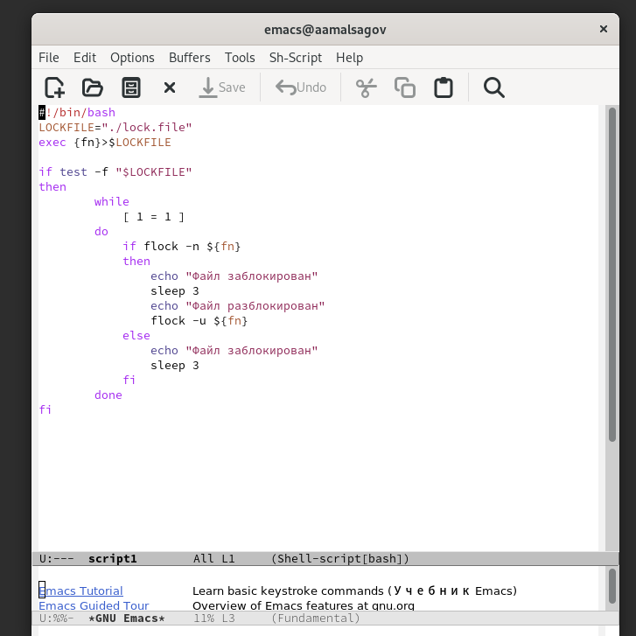

Рис. 1: Код 1 скрипта

1. Проверил его работу. (рис. 2)

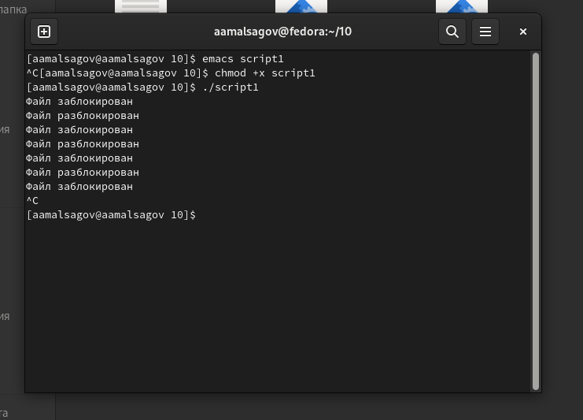

Рис. 2: Результат работы 1 скрипта

1. Написал командынй файл, который получает в виде аргумента командной строки название команды и в виде результата выдает справку об этой команде или сообщение об отсутствии справки, если соответствующего файла нет в каталоге man1. (рис. 3)

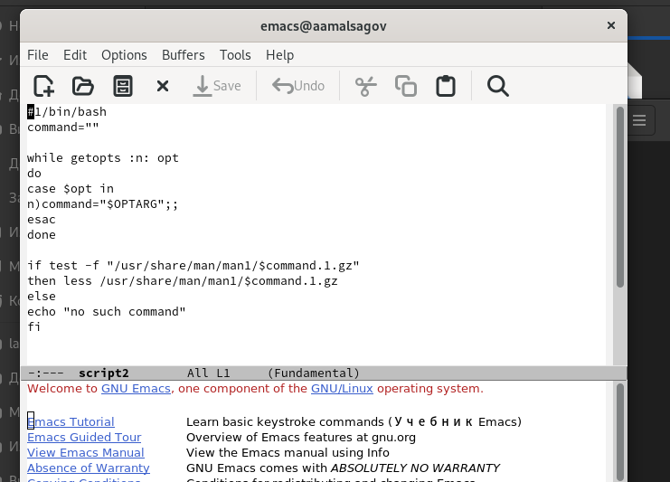

Рис. 3: Код 2 скрипта

1. Запустил скрипт.(рис. 4)

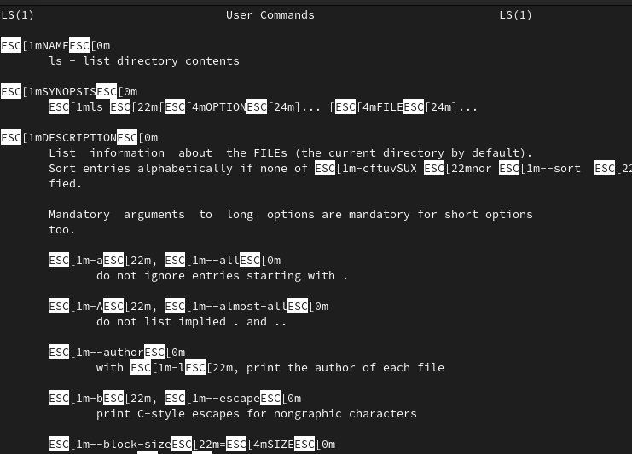

Рис. 4: Работа скрипта

1. Используя встроенную переменную $RANDOM, написал командный файл, генерирующий случайную последовательность букв латинского алфавита.(рис. 5)

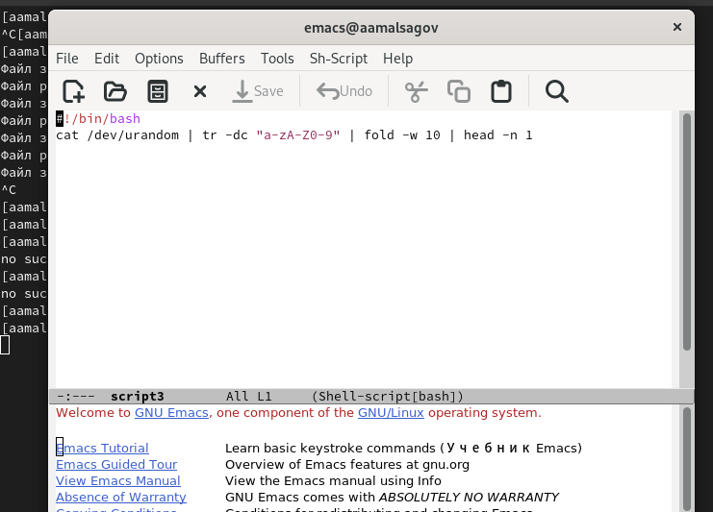

Рис. 5: Код 3 скрипта

1. Проверил работу скрипта. (рис. 6)

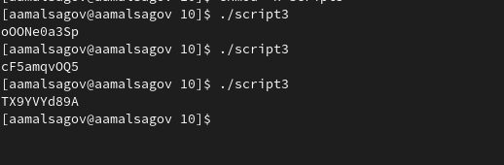

Рис. 6: Запуск скрипта

# 3 Выводы

Мы научились писать более сложные командые файлы.

# 4 Контрольные вопросы

1: **Найдите синтаксическую ошибку в следующей строке: while [$1 != "exit"]**

$1.

Так же между скобками должны быть пробелы. В противном случае скобки и рядом стоящие символы будут восприниматься как одно целое

2: **Как объединить (конкатенация) несколько строк в одну?**

cat file.txt | xargs | sed -e 's/\. /.\n/g'

3: **Найдите информацию об утилите seq. Какими иными способами можно реализовать её функционал при программировании на bash?**

seq - выдает последовательность чисел. Реализовать ее функционал можно командой for n in {1..5} do done

4: **Какой результат даст вычисление выражения $((10/3))?**

3

5: **Укажите кратко основные отличия командной оболочки zsh от bash.**

Zsh очень сильно упрощает работу. Но существуют различия. Например, в zsh после for обязательно вставлять пробел, нумерация массивов в zsh начинается с 1 (что не особо удобно на самом деле). Если вы собираетесь писать скрипт, который легко будет запускать множество разработчиков, то я рекомендуется Bash. Если скрипты вам не нужны - Zsh (более простая работа с файлами, например)

6: **Проверьте, верен ли синтаксис данной конструкции for ((a=1; a <= LIMIT; a++))**

Верен

7: **Сравните язык bash с какими-либо языками программирования. Какие преимущества у bash по сравнению с ними? Какие недостатки?**

Bash позволяет очень легко работать с файловой системой без лишних конструкций (в отличи от обычного языка программирования). Но относительно обычных языков программирования bash очень сжат. Тот же Си имеет гораздо более широкие возможности для разработчика.